暨 南 大 学 考 试 试 卷

|  |  |  |  |  |  |  |  |  |  |  |  |  |
| --- | --- | --- | --- | --- | --- | --- | --- | --- | --- | --- | --- | --- |
| **教师填写** | 20 19 - 20 20 学年度第 二 学期课程名称： 计算机组成原理 授课教师 姓名： 姜宇鹰、邹先霞  考试时间: 2020 年 7 月 7 日 | | | | | | | | | **课程类别**  **必修[√] 选修[ ]** | | |
| **考试方式**  **开卷[ √ ] 闭卷[ ]** | | |
| **试卷类别(A、B)**  **[A] 共 5 页** | | |
| **考生填**  **写** | 学院(校) 专业 班(级)  姓名 学号 **内招[ ] 外招[ ]** | | | | | | | | | | | |
|  | | | | | | | | | | | | |
| **题 号** | | 一 | 二 | 三 | 四 | 五 | 六 | 七 | 八 | 九 | 十 | **总 分** |
| **得 分** | |  |  |  |  |  |  |  |  |  |  |  |

|  |  |
| --- | --- |
| 得分 | 评阅人 |
|  | 一、填空题（共 8 小题 16 个空，共 **16*1.5 分=24** 分） |

1、按存取方式分类，存储器分为**随机存取**存储器、（ **顺序 ）存取**存储器和

（**直接 ）存取**存储器三类。

2、对于单片机和微型机，I/O 数据传送主要有三种不同的控制方式：**程序直接控制、（通道 ）控制和（DMA ）控制**。其中，CPU 和外设可以并行工作的方式是（  **DMA控制**  ），CPU 和外设只能串行工作的方式是（ **程序查询方式** ）。 3、I/O 端口的编址方式有（**独立编址**）和（**统一编址**）两种方式。

4、微指令格式可分为（**水平**）型和（**垂直**）型两类，其中（垂直 ）型微指令用较长的微程序结构换取较短的微指令结构。

5、某计算机采用微程序控制器，共有 32 条机器指令，有 1 条 公共的取指令微指

令，各指令执行阶段所对应的微程序平均由 5 条微指令组成，则机器的指令系统对应的微指令共有（8）条。

6、8 位定点小数，用原码表示，最小数的原码是（**10000000**）。

7、某机字长 32 位，存储容量 64MB，若按字编址，它的寻址范围是（**16M** ）

8、某计算机的指令流水线由四个功能段组成，指令流各功能段的时间（忽略各功能段之间的缓存时间）分别是90ns、80ns、70ns、60ns，则该指令流水线的时钟周期至少是(**90ns** )。若有12条指令连续输入此流水线，则此流水线的加速比=（**3.2**）。

二、综合题（共 9 小题，共 76 分）

|  |  |
| --- | --- |
| 得分 | 评阅人 |
|  |  |

1．（12 分）设机器数字长 8 位（**含 2 位符号位**），若 A＝ 9

64

，B＝  13 ，先分别

32

求出[A]原、[A]补、[B]原、 [B]补，再计算[A+B]补，[A-B]补，判断是否发生溢出，并还原成真值。

2、（6 分）设某磁盘有两个记录面，存储区内径为 2.36 英寸，外径为 5 英寸，道

密度为 1250 道/英寸，内径处的位密度为 52400 位/英寸 ，转速为 7200 转/分， 问：

1. 每面有多少磁道？ 1650
2. 每磁道能存储多少字节？ 48562 字节
3. 数据传输速率为多少？ 5.82×10^6 字节/秒

3、（6 分）将十进制数 120 转换成 IEEE754 的单精度（32 位）浮点格式，要求最后格式用十六进制数表示。注： IEEE754 单精度浮点数的真值表示为

*x*  (1)*S*  (1.*M* )  2*E*127 。

0 10000101 0111000 0000 0000 0000 0000？

（42B80000）16

4、（4分）假定某同步总线在一个总线时钟周期内传送一个8字节的数据，总线时钟频率为50MHZ，则总线带宽是多少？如果总线宽度改为128位，一个总线时钟周期能传送两次数据，总线时钟频率为100MHZ，则总线带宽是多少？

总线带宽=50MHZ*8B、(100MHZ/0.5)*(128/8)

5.（6分）刷新存储器（简称刷存）的重要性能指标是它的带宽。实际工作中， 显示适配器的几个功能部分要争用刷存的带宽。假设总带宽50%用于刷新屏幕， 保留50%带宽用于其他非刷新功能。

1. 若显示工作方式采用分辨率为1024×768 ，颜色深度为3B，刷新频率为72HZ, 则刷新存储器的存储容量是多少？刷存总带宽应为多少？ （4分）
2. 为达到这样高的刷存带宽，应采取何种技术措施？ （2分）

存储容量=1024*768*3B*(100/50)

刷存总带宽=1024*768*3B*(100/50)*72HZ

刷存采用双端口存储器、多体交叉结果、高速DRAM芯片组

6、（8 分）一台处理机的指令格式及字段分配如下：

6 位 2 位 3 位 3 位

|  |  |  |  |  |
| --- | --- | --- | --- | --- |
| OP | X | 源寄存器 | 目标寄存器 | 地 址 |

其中 OP 为操作码字段，通用寄存器长度为 16 位，X 指定寻址模式，主存最大容量为 256K 字，主存单元字长 16 位。问：

* 1. 该指令格式能定义多少种不同的操作？ （2 分）64种
  2. 为使直接寻址方式能访问主存中的每一个单元，请问地址字段至少应分配多少位？指令字长度应有多少位？ （4 分）18位、32位？
  3. 现将主存空间扩大为 1M，上述指令格式及字段长度不变，采用寄存器、寄存器间接、直接、变址（X=11 时，可指定某个通用寄存器为变址寄存器）四种寻址方式，请问哪一种方式的寻址范围最大？ （2 分）

7、（10 分）某计算机主存容量为 8MB，按字节编址。主存与 Cache 之间采用直接映射方式，块大小为 1K 字节。Cache 容量为 32KB（即，仅考虑数据区，不考虑 Tag 及写修改位等）。

1. 该 Cache 共有多少行？ （2 分） 5行
2. 主存地址需多少位？如何划分？设计主存地址格式，要求注明每个字段的名称、位数及其在主存地址中的位置。 （8 分）

主存地址23位

22 15 14 10 9 0

|  |  |  |
| --- | --- | --- |
| Tag | 行 | 字地址 |

**Tag字段**：映射到cache同一行的不同主存块的唯一标识。通过将地址中的tag字段值与cache中相应行的tag比较，以确定当前寻址单元是否在cache内。

**行号**：寻址cache的所有行。

**块内地址**：寻址块（行）内单元。

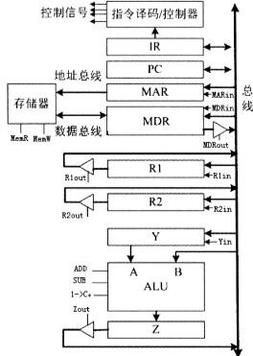8、（12 分）某计算机字长 16 位，采用 16 位定长指令格式，为单总线结构，部分数据通路结构如图 2 所示，其中 MemR、MemW、MARin、MDRin、MDRout、R1in、R1out、R2in、R2out、Yin、ADD、SUB、1->C+、Zout 分别为各部件的微操作控制信号。假设 MAR 的输出一直处于使能状态。指令“SUB R1，（R2）”的功能为：R1 寄存器的内容减去 R2 所指的内存单元的内容，结果存到 R2 所指的内存单元。请给出该指令的执行阶段的指令周期流程图，并列出相应的微操作控制信号序列。

PC——MAR？

存储器——MDR？

R1——Y？

R2——B？

Y-B——R1？

图 2

9、（12 分）设 CPU 共有 16 根地址线，8 根数据线，并用*MREQ* 作访存控制信

号（低电平有效）， *R* /*W* 用作读写控制信号（高电平为读，低电平为写）。拟设计一个主存，其地址空间分配为：起始地址为 0000H 的最小 16K 地址空间为用户程序区，采用 RAM 芯片；最大 4K 地址空间为系统程序区，采用 ROM 芯片；

与系统程序区相邻的 4K 地址空间为系统程序工作区，采用 RAM 芯片。现有下

列芯片及各种门电路（门电路自定），如图 3 所示。画出 CPU 与存储器的连接图。要求：

1. 画出主存地址空间分配； (3分)
2. 指出选用的存储芯片类型及数量； （3分）
3. 画出此主存储器的组成框图（详细画出片选逻辑及地址总线和数据总线）。

（6分）

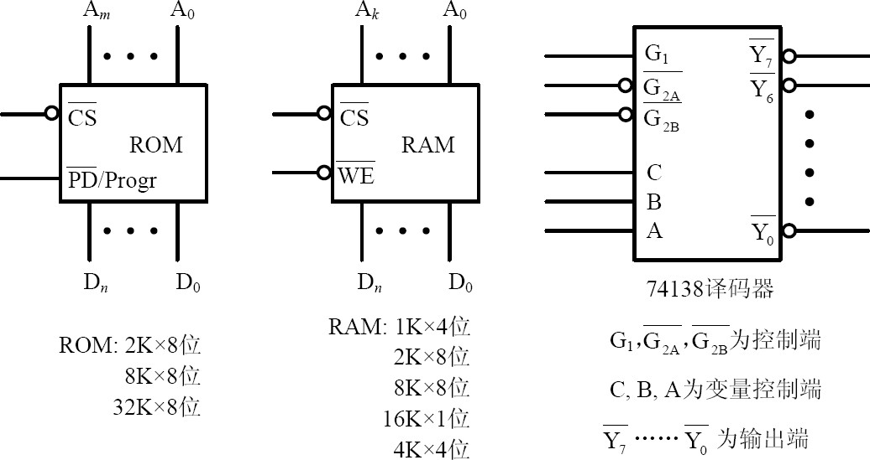

图3